Verordening op de heffing en de invordering van reclamebelasting Middelburg 2023
De raad van de gemeente Middelburg;

gezien het voorstel van burgemeester en wethouders;

gelet op artikel 227 van de Gemeentewet;

besluit vast te stellen de volgende verordening:

Verordening op de heff ing en de invordering van reclame belasting Middelburg 2023

Artikel 1 Definities
Deze verordening verstaat onder:
a. reclameobject: een openbare aankondiging zichtbaar vanaf de openbare weg in gevelborden, letters, symbolen of kleuren of een combinatie daarvan;
c. bouwwerk: elke constructie van enige omvang van hout, steen, metaal of ander materiaal, welke op de plaats van bestemming hetzij direct of indirect met de grond verbonden is, hetzij directe of indirecte steun vindt in of op de grond;
d. exploitant: een natuurlijke persoon of rechtspersoon die zijn bedrijf maakt van het ten behoeve van derden tegen vergoeding aanbrengen van reclameobjecten op door hem daartoe beschikbaar gestelde oppervlakten;
e. jaar: een kalenderjaar;
f. maand: een kalendermaand.

Artikel 2 Gebiedsomschrijving
Deze verordening is van toepassing binnen de grenzen van de binnenstad te Middelburg zoals aangegeven op de bij deze verordening behorende kaart.

Artikel 3 Belastbaar feit
Onder de titel 'reclamebelasting' wordt binnen de grenzen van de binnenstad als bedoeld in artikel 2 een directe belasting geheven ter zake van openbare aankondigingen zichtbaar vanaf de openbare weg.
Artikel 4 Belastingplicht
1. De reclamebelasting wordt geheven van degene die de openbare aankondiging heeft, dan wel van degene ten behoeve van wie de openbare aankondiging is aangebracht.
2. In afwijking van het bepaalde in het eerste lid wordt de reclamebelasting ter zake van reclameobjecten die door tussenkomst van een exploitant zijn aangebracht, geheven van die exploitant.
Artikel 5 Maatstaf van heffing en belastingtarief
1. De reclamebelasting wordt geheven naar de maatstaven en de tarieven opgenomen in de bij deze verordening behorende tarieventabel, met in achtneming van het overige in deze verordening bepaalde.
2. Bij de berekening wordt een gedeelte van de in de tarieventabel genoemde eenheid als een gehele eenheid aangemerkt.
Artikel 6 Belastingtijdvak
Het belastingtijdvak is gelijk aan het kalenderjaar.
Artikel 7 Ontstaan van de belastingschuld en heffing naar tijdsgelang
1. De belastingschuld ontstaat bij het begin van het belastingtijdvak.
2. Indien de belastingplicht na het begin van het belastingtijdvak aanvangt, ontstaat de belastingschuld bij de aanvang van de belastingplicht.
3. Indien de belastingplicht in de loop van het belastingtijdvak aanvangt, is de reclamebelasting verschuldigd voor zoveel maanden als er in dat jaar, na het tijdstip van de aanvang van de belastingplicht, nog volle kalendermaanden overblijven.
4. Indien de belastingplicht in de loop van het belastingtijdvak eindigt, wordt de aanslag op verzoek van belastingplichtige verminderd met zoveel twaalfde gedeelten van de voor dat jaar verschuldigde reclamebelasting als er in dat jaar na het tijdstip van de beëindiging van de belastingplicht, nog volle kalendermaanden overblijven.
5. Belastingbedragen van minder dan € 10,00 worden niet geheven.
Artikel 8 Wijze van heffing
De reclamebelasting wordt geheven door middel van een aanslag.
Artikel 9 Vrijstellingen
De reclamebelasting wordt niet geheven ter zake van openbare aankondigingen:
a. ten behoeve van eigendommen, welke bij de gemeente of haar instellingen in gebruik zijn, met uitzondering van eigendommen, welke aan derden zijn of zullen worden verhuurd of in beheer en exploitatie zijn of zullen worden gegeven;
b. ten aanzien van de door PostNL aangebrachte brievenbussen, postzegelautomaten, telefooncellen en niet tot reclame dienende aanwijzingen voor het publiek;
c. ten aanzien van wegwijzers en verkeersaanduidingen van de ANWB en van andere overeenkomstige instellingen;
d. ten aanzien van voorwerpen of werken, welke daar ingevolge een wettelijk voorschrift moeten worden gedoogd;
e. ten aanzien van voorwerpen of werken, welke noodzakelijk zijn aangebracht of geplaatst, door het rijk, de provincie, de gemeente of door waterschappen, voor de uitoefening van hun publiekrechtelijke taak;
f. ten aanzien van voorwerpen aangebracht door of vanwege politieke partijen, bevattende uitsluitend verkiezingspropaganda;
g. ten aanzien van een vak van een reclamebord of –zuil in gebruik bij en ten dienste van de gemeente voor het aanbrengen van stadsplattegronden;
h. ten aanzien van openbare aankondigingen, welke uitsluitend een aankondiging bevatten voor ideële doeleinden.
Artikel 10 Betalingstermijn
1. In afwijking van artikel 9, eerste lid, van de Invorderingswet 1990 moeten de aanslag worden betaald uiterlijk op de laatste dag van de maand volgend op de maand die in de dagtekening van het aanslagbiljet is vermeld.
2 In afwijking van het eerste lid geldt dat, zolang de verschuldigde bedragen door middel van automatische incasso kunnen worden afgeschreven, de aanslagen worden betaald in tien gelijke termijnen. De eerste termijn vervalt één maand na de dagtekening van het aanslagbiljet elk van de volgende termijnen telkens een maand later.
3 De Algemene termijnenwet is niet van toepassing op de hiervoor gestelde termijnen.
Artikel 11 Kwijtschelding
Van deze belasting wordt geen kwijtschelding verleend.
Artikel 12 Overgangs bepaling
De ‘Verordening Reclamebelasting Middelburg 2022’ vastgesteld bij raadsbesluit op 16 december 2021 wordt ingetrokken met ingang van de in artikel 13, tweede lid genoemde datum van ingang van de heffing, met dien verstande dat zij van toepassing blijft op de belastbare feiten die zich voor die datum hebben voorgedaan.
Artikel 1 3 Inwerkingtreding
1. Deze verordening treedt in werking met ingang van de eerste dag na die van de bekendmaking, doch niet eerder dan de in lid 2 genoemde datum.
2. De datum van ingang van de heffing is 1 januari 2023.
Artikel 13 Citeertitel
Deze verordening wordt aangehaald als "Verordening Reclamebelasting Middelburg 2023".

Aldus vastgesteld in de openbare vergadering van de raad van de gemeente Middelburg d.d. 15 december 2022.

de griffier, | de voorzitter,

Drs. A.A.A. Rijpert mr. H.M. Bergmann

Bijlage 1 Kaart van het gebied
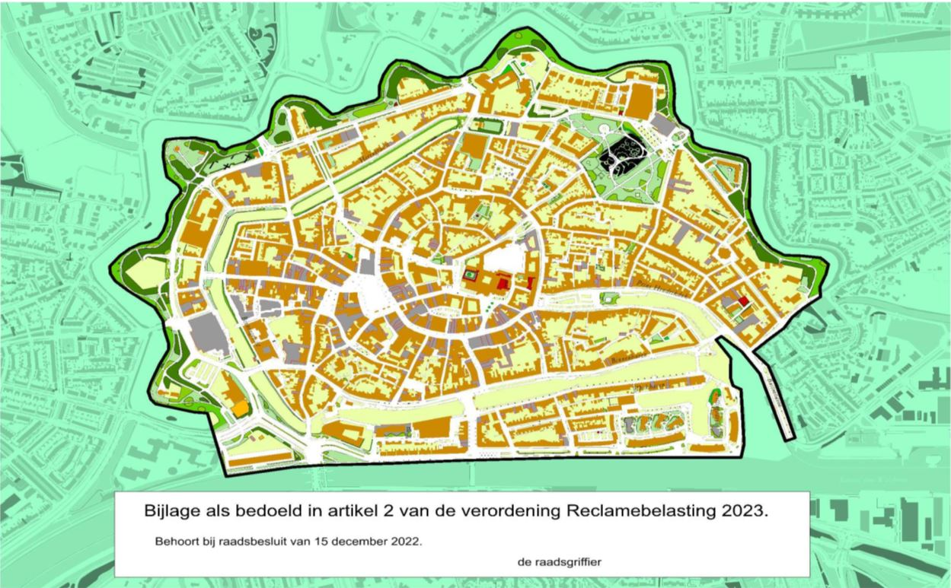

Bijlage 2
Tarieventabel behorende bij de "Verordening Reclamebelasting Middelburg 2023
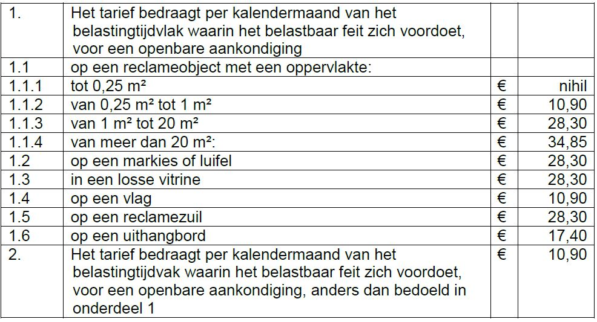

Behoort bij besluit van de gemeenteraad van Middelburg van 15 december 2022.
De raadgriffier,

